ASSEMBLEIA GERAL EXTRAORDINÁRIA

EDITAL DE CONVOCAÇÃO

RETIFICAÇÃO

O Sindicato dos Trabalhadores e Servidores Públicos do Estado do Espírito Santo – SINDIPÚBLICOS no uso das disposições constitucionais e estatutárias, CONVOCA os servidores públicos estaduais, filiados a essa entidade, da Faculdade de Música do Espírito Santo “Maurício de Oliveira” – FAMES, para participarem da Assembleia Geral Extraordinária a ser realizada no dia 08 de abril de 2026, às 11:00 h, em primeira convocação ou 15 minutos após, em segunda convocação, na sala nº 302 da Faculdade de Música do Espírito Santo, sito a Praça Américo Poli Monjardim, 60 – Centro, Vitória/ES, para deliberar sobre a seguinte pauta:

1) Informes;
2) Eleição de delegados congressuais;
3)Assuntos Gerais.

Vitória/ES, 07 de abril de 2026.

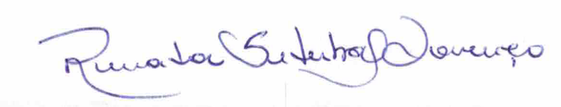
Renata Setúbal Lourenço
Presidenta do SINDIPÚBLICOS

